- 設計者姓名及聯絡電話
學生姓名：張惇宥、王政邦
聯絡電話：0974-184-371、0984-380-925

- 專題名稱
中文專題名稱：應用於腦機介面之高能效意念至文字轉換AI處理器晶片
英文專題名稱：An Energy-Efficient Thought-to-Text AI Processor for Brain-Computer Interface

- 最近三次下線紀錄
下線梯次與晶片編號 | 專題名稱 | 量測結果
無 | 無 | 無

- 全新設計或改版說明
此案件為設計者全新設計。

- 相關研究發展現況
腦機介面(Brain-Computer Interface, BCI) 是一種將人類的想法轉換成文字、語音或是動作的技術。腦機介面在生活當中有許多的應用，像是擴增實境或是虛擬實境的通訊界面、失語患者的智慧義肢或是電腦的輸入介面。如圖一所示，腦機介面系統分成三個模組，分別為: 腦波訊號收集(Signal Acquisition)、訊號特徵抽取(Feature Extraction) 以及轉換演算法(Translation Algorithm)。腦波訊號的產生是因為人類思考時，神經元活化而產生的電位變化而形成的，同時他也是意念的載體。腦電訊主要有兩種測量方式，分別為，兩者最大的差異是ECoG是採取顱內電極蒐集訊號，而EEG則在頭皮上測量訊號。在轉換演算法方面，近年來，由於，腦機介面能支援更高頻寬的輸出速度，更多種類的輸出模式以及更直覺的操作。當今不透過外部刺激的直接解碼方法被成功驗證可行，可以達成更快速且直觀的腦機介面。在Nature’23論文[1]中提出一種全新次世代的腦機介面系統，他能以較傳統方法高兩個數量級的速度將人類的想法轉換成文字，其進步的原因在於三個模組以及方法學的進步。在腦波訊號收集方面，一種高密度、多電極的腦波量測器被提出。這種高密度電極陣列擁有更佳的空間解析度，能蒐集將更多腦波中乘載的資訊保存[3]。在特徵抽取以及轉換演算法方面，基於深度學習框架的腦機介面的引進使得辨識精準度提升。在方法學上面，傳統的腦機介面架構(P300, PSVP, SSVEP) [2]是利用外部刺激引起的腦波變化進行輸出的解碼，此種方法受限於外部刺激的速度而無法進行快速解碼，而且操作上較為不直觀。上述論文可以直接轉換意念至文字。目前的方法每分鐘可以以低於23%的詞錯誤率(Word Error Rate, WER) 轉換出62個英文字，已接近日常溝通速度。然而，目前使用CPU或是GPU作為訊號處理平台會有功耗過高以及CPU會有吞吐率無法跟上系統要求等缺點，不利於終端可攜式或是植入式晶片的應用。因此本研究預計設計一個低功耗且吞吐率足夠的客製化意念處理晶片。
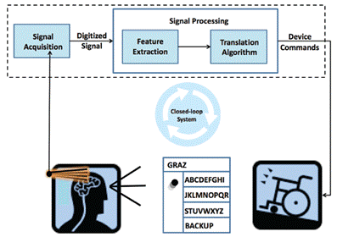
圖一、腦機介面系統
- 腦機介面訊號處理演算法簡介
將意念轉換成文字的演算法可分為基於書寫[11]以及基於說話的方法[1]，基於書寫的方法可以達到較高的精準度，但是輸入速度較慢；而基於說話的方法能在精準度與速度之間取得平衡，因此本研究主要實作基於說話的意念轉換演算法。在基於說話[1]的訊號處理如圖二所示。
圖二、腦機介面演算法簡介
本演算法可以分為以下三個步驟，特徵抽取、遞歸神經網路模型(Recurrent Neural Network, RNN)以及集束搜索(Beam Search)。特徵抽取會對輸入的128個通道抽取出兩個神經訊號相關的特徵-棘波功率(Spike Power)以及棘波頻率(Spike frequency)，如式一式二所示，總共為256個維度的特徵向量。
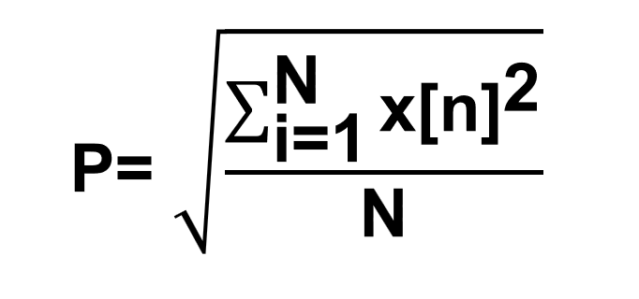
(式一)
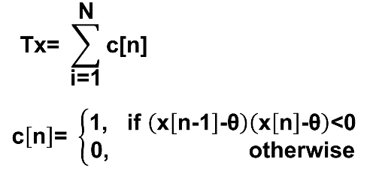
(式二)
遞歸神經網路在本演算法使用閘門遞歸單元(Gated Recurrent Unit, GRU)實現，遞歸神經網路有隱藏狀態(Hidden State)，每次推論時會將隱藏狀態當作輸入，並且輸出新的隱藏狀態，以利保留輸入序列訊號先前資訊，如式三所示。
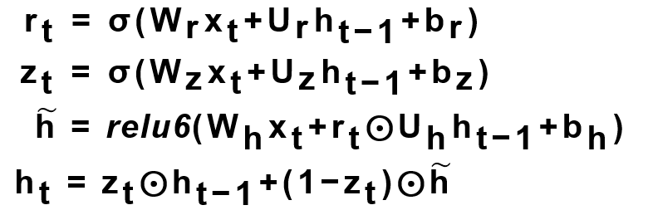
(式三)
其中r_{t}代表重置閘(Reset Gate)，z_{t}代表更新閘(Update Gate)，$\tilde{\text{h}}$代表新隱藏狀態的候選，h_{t}代表新隱藏狀態以及輸出值，h_{t-1}代表前一個時間的隱藏狀態，x_{t}代表輸入張量，W_{r/z/h}以及U_{r/z/h}代表權重張量，b_{r/z/h}代表偏差，σ代表Sigmoid激勵函數，relu6代表ReLU6激勵函數，$\text{⊙}$代表張量間的點對點相乘。
本演算法的模型架構如圖三所示，其中以閘門遞歸單元的五層神經網路為主要的運算，其運算量占整體模型超過99%。經過全連接層(Fully Connected Layer)之後會產生音素機率(Phone Probability)。
圖三、神經網路模型架構
集束搜索的有兩大目的，一是將遞歸神經網路輸出的音素機率分佈轉換成句子，二是藉由字典作為事前機率，與音素機率(作為事後機率)一起進行最大似然(Maximum Likelihood)法找出最佳的輸出語句。實作上集束搜索會在加權有限狀態轉換器(Weighted Finite State Transducers)上進行搜索，加權有限狀態轉換器之中會有不同的狀態。從最一開始會從單一初始狀態開始，輸入一個n維音素機率分佈向量之後會跳轉至n個新的狀態，此時需要只保留高於某個閾值或是前k個高分的狀態，此步驟叫剪枝，目的是讓演算法保持線性複雜度。此外，在跳轉的過程中，從不同的起始狀態有可能跳轉至同一個新狀態，這數個相同的新狀態只能保留其中最好的一個，其餘需要消除。最後會進行回溯(Backtrack)，以找出最佳的輸出句子。
- 遞歸神經網路的跳過機制
遞歸神經網路善於處理具有序列特性的資料，例如影片、音訊或是生理訊號等。然而傳統的遞歸神經網路需要事先決定對序列資料的採樣頻率，這會導致採樣頻率最後往往不是最佳值，而且採樣頻率也無法針對不同的資料進行改動。對此，在[7][8]提出了跳過遞歸神經網路(Skip RNN)，在此種神經網路中有一個神經元是負責控制是否要對輸入幀(Frame)進行運算，或是只進行跳過。如此一來可以在同樣的模型表現底下降低超過50%的平均採樣率，以及針對輸入序列的難易度進行採樣率適應。在硬體方面，[9]使用了跳過遞歸神經網路設計關鍵字偵測(Keyword Spotting)晶片，如圖四所示，其使用一個神經元輸出一個整數代表從本幀之後要跳過幾個幀，最終結果可以在1.1%精準度下降的情況下，跳過76%的輸入幀。本研究會探討遞歸神經網路在意念上的表現。
圖四、跳過遞歸神經網路硬體架構[9]
- 利用稀疏性的神經網路加速器
在神經網路中時常可以觀察到稀疏性，這些稀疏性主要是由兩個原因所造成。一是模型剪枝(Model Pruning)，其原理是去除模型中較為不重要的權重，經過模型剪枝之後的神經網路在權重會有許多的零，而產生稀疏性。二是線性整流函數(Rectified Linear Unit, ReLU)，其為神經網路中常見的激勵函數 (Activation Function)，因為會使所有非正的輸入變成零，因此使得輸入或是輸出向量(Input/Output Tensor)產生稀疏性。神經網路加速器可以利用稀疏性進行跳過零的操作，以減少整體的運算次數進而加快運算速度。
在[4]中提出了針對遞歸神經網路的階級粗粒度稀疏性(Hierarchical Coarse-Grain Sparsity)的模型剪枝技術，如圖五所示，其原理為先將權重張量做第一級顆粒度的剪枝，舉例來說會先將權重張量以4x4為單元分割成許多個塊，這些塊會以誤差對權重的微分作為剪枝的判斷標準，對誤差微分值小的塊會優先被剪枝，同時在列方向上加入位置限制，每個列中會固定保留四個塊，以利達到更高的硬體效能。經過第一級的參數剪枝之後會再以相似的方式進行第二級剪枝，將權重量再壓縮。最後可以達成4-16倍的權重量以及運算次數的減少。
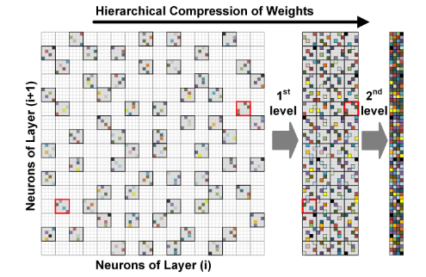
圖五、基於階級粗粒度稀疏性模型剪枝[4]
除了單純利用權重稀疏性進行加速外，在[5]中同時利用權重稀疏性以及輸入稀疏性進行加速。由圖六所示，在相同位置中，若權重或是輸入張量其中一者的值為零時，就不需要進行運算，因此在此加速器中設計了權重-輸入張量配對器進行兩個非零的值的配對，只有配對成功的的權重和輸入向量需要進行運算。最終結果在不同的稀疏性下最高可以達到5.2倍的加速。
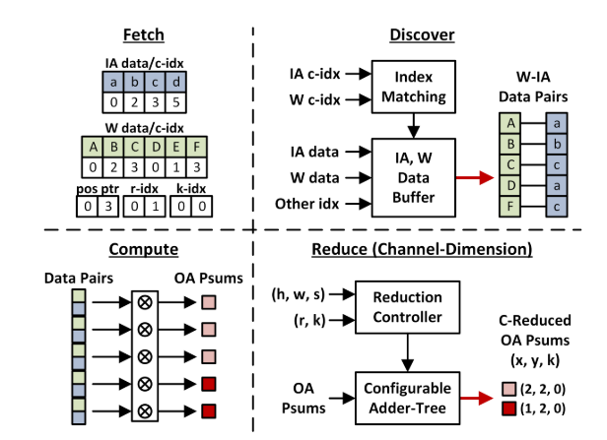
圖六、利用權重以及輸入雙重稀疏性加速[5]
除了利用權重以及輸入稀疏性之外，在[6]中提出了針對輸出張量(Output Tensor)稀疏性進行推測(Speculation)執行，如圖七所示，其原理是先用較少的位元數或是單純以符點數中的指數以及正負號預測最後的結果數值為正還是負，如果預測的結果是負，因為會經過線性整流函數，因此可以直接輸出零；如果預測的結果為正，則返回利用所有精度算出最終精準值。藉由這個機制可以使得效能提升1.56倍。本研究會利用權重及輸入張量稀疏性進行跳過，以及輸出張量稀疏性進行推測執行，並且會針對額外的稀疏特性進行探索。
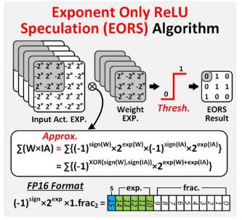
圖七、利用浮點數指數作推測執行[6]

- 研究動機
- 針對解碼難度適應的部分神經網路運行
先前演算法文獻[7][8]中有提出利用遞歸神經網路跳過機制以減少運算量之加速器，然而由於意念轉換至文字的任務難度較高，倘若直接跳過整個幀或甚至跳過多個幀會使得整體轉換品質大幅下降，詞錯誤率會上升至40%以上，並且在訓練時會有梯度爆炸的情況，無法使錯誤率下降。因此我們採取了瀏覽遞歸神經網路(Skim RNN)[11]作為神經網路實作方式，如圖八所示，其概念為在原有的大遞歸神經網路(Big RNN)之外，額外加入較小的遞歸神經網路(Small RNN)以及一個決策函數(Decision Function，如圖八中的菱形方塊)，決策函數會同時考量隱藏狀態張量以及輸入張量的難度來決定要做隱藏狀態的全部更新(“Read”)或是部分更新(“Skim”)處理，舉例來說，在圖八輸入”Intelligent”時，因為他是低一個輸入且含有較多資訊，決策函數輸出全部執行決定；然而到了下一個時間戳記(Timestamp)輸入”and”時，因為其含有較少有用資訊，決策函數決定部分更新。注意此處非直接跳過，進而保持精準度。
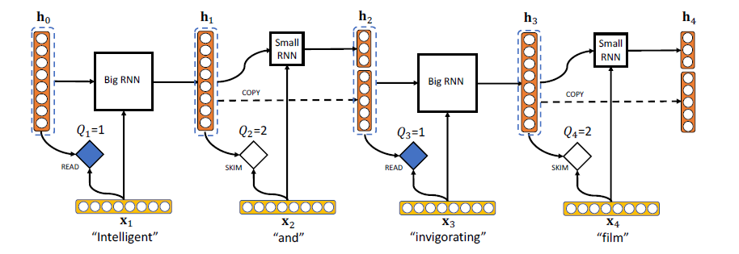
圖八、瀏覽遞歸神經網路[11]
圖九、瀏覽遞歸神經網路的運算量對音素錯誤率比較圖
藉由瀏覽遞歸神經可以降低計算複雜度。如圖九為瀏覽遞歸神經網路運用在意念轉換的任務時，整體運算量對音素錯誤率(Phone Error Rate, PER)的作圖，圖中藍色曲線為單純只使用隱藏狀態部分更新的運算量減少之作圖，在橫軸最左邊107MFLOPs代表完全沒有使用部分更新隱藏狀態機制。藍色曲線的轉折點大約落在66MFLOPs，因此使用瀏覽神經網路可以在可忽略的精確度下降的情況下，降低39%的運算量。
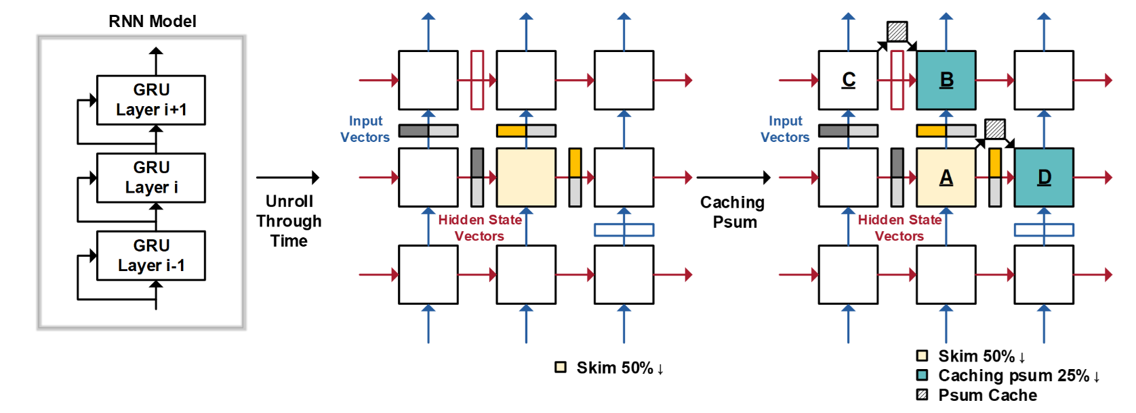
圖十、儲存部分和技術
在[11]中僅有利用部分更新隱藏狀態的機制來降低運算量，然而因為部分相同的張量部分，創造出額外的減少運算的機會。本研究利用此特性提出儲存部分和(Caching psum)技術，如圖十所示，一是對於執行部分更新的神經網路(圖中A)下一層神經網路(圖中B)，其前後兩個時間戳記(圖中C, B)的輸入張量在下半部分是重複的，二是對於執行部分更新的這一層神經網路(圖中A)本身，其隱藏狀態張量在前後兩個時間戳記(圖中A, D)也會有部分是相同的。針對這些相同的輸入張量，可以在前一個時間戳記時針對可能相同部分之部分合儲存起來(如圖十斜底線之方塊)，在後一個時間戳記時由於輸入相同，就可以將儲存好的部分合直接取出，避免重複運算。如上圖十黃色曲線所示，若在原來基礎上加上儲存部分和技術可以節省52%運算量。
- 遞歸神經網路的推測執行
在先前的推測執行中，通常是以較少位元數或是僅執行部分的方式推測輸出是否為正或是進入激勵函數的飽和區，進而推測該位置的值需不需要精確計算或是可以略過，倘若在推測時加入特定神經網路之資料特性，例如變換器模型(Transformer)的中的注意力圖(Attention Map)的稀疏性具有空間局部性(Spatial Locality)，能夠使推測是否能略過的正確性提升或是以更少的運算量進行預測[12]。
目前文獻中尚未有針對遞歸神經網路設計的推測執行方法，本研究首創基於腦波訊號特性以及運算順序調換的遞歸神經網路的推測執行。首先，如果觀察在輸出特徵向量(Feature Vector)中的某一個位置不同幀數(不同時間點)的值，可以發現零往往都是連續出現的。如圖十一所示，左側是一連串在不同幀的輸出特徵向量，觀察第一個位置的值並作圖於右側，可以發現大約在21~57幀時，第一個位置的值為連續的零。我們可以利用這個特性進行推測執行，其核心概念為，假設已知在輸出特徵向量某位置中的值為零，在下一幀時輸出特徵向量中相同位置的值也很有可能為零，我們可以利用只執行部分的矩陣乘法來進行推測執行來判斷在下一幀的輸出特徵向量中的值是否為零。
圖十一、在輸出特徵向量沿時間方向連續出現的零
然而回到遞迴神經網路的公式(式三)可發現，若要算出輸出特徵向量以前，重置閘以及更新閘仍然需要進行運算，使得最後能因推測執行所減低運算量的只有候選新隱藏狀態($\tilde{\text{h}}$)本身，大幅限制了可減少的運算量。對此，在利用連續零的基礎上，再加上遞迴神經網路的運算順序調換，將原有的運算順序：重置閘(r)→更新閘(z)→候選新隱藏狀態($\tilde{\text{h}}$)，調換成：候選新隱藏狀態($\tilde{\text{h}}$) →重置閘(r) →更新閘(z)，使得重置閘以及更新閘的運算複雜度亦可以降低。其降低的原理可以分為兩個類型做討論，類型一如圖十二所示，已知在t-1幀時的輸出特徵為零，用推測執行的方式算出候選新隱藏狀態中兩個部分和，若這兩個部分皆為非正可以歸類到類型一，經過推導，類型一在t幀的輸出特徵為零。類型一不需要算出重置閘以及更新閘的值，且在算候選新隱藏狀態的時候為推測執行，可以省下84%的運算量。
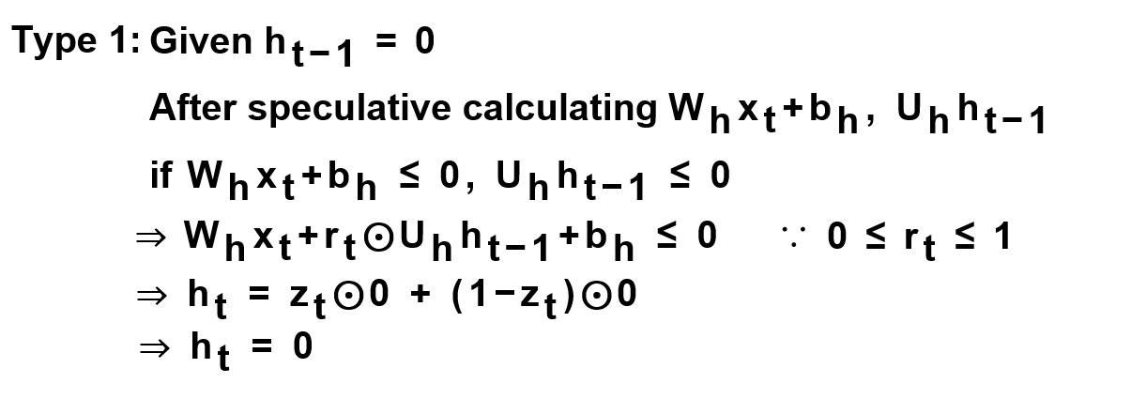
圖十二、遞迴神經網路推測執行的類型一
類型二(Type 2)如圖十三所示，已知在t-1幀時的輸出特徵為零，用推測執行的方式算出尚未通過激勵函數的候選新隱藏狀態，若此值為非正，經過推導，類型二在t幀的輸出特徵為零，類型一不需要算出更新閘的值，且在算候選新隱藏狀態的時候為推測執行，可以省下50%的運算量。
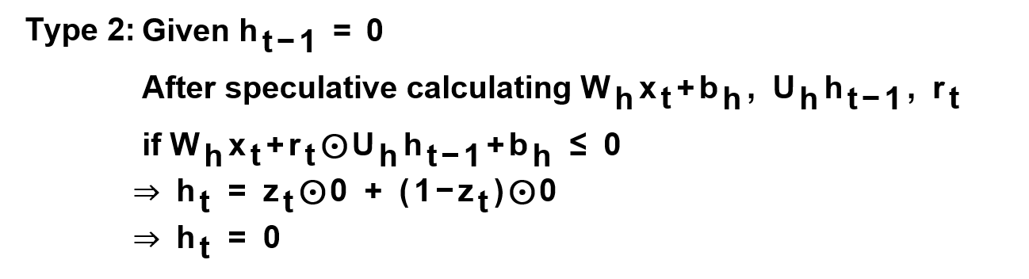
圖十三、遞迴神經網路推測執行的類型二
若在輸出特徵向量中有某位置非屬於非類型一或二，則需要做精確執行。如圖十四所示，在性能方面，考量到類型一、類型二以及其他狀況的機率分布，使用本推測執行方法可以節省最多55%的運算量。
圖十四、遞迴神經網路推測執行之性能評估

- 利用權重分布稀疏性的四位元編碼機制
在神經網路當中，若觀察權重張量的分佈可以發現其並非均勻分佈，而是接近於高斯分佈，且目前許多神經網路在訓練時會在損失函數重加入權重正規項，也使得整體的權重參數更向零靠攏。另外若神經網路有進行權重剪枝，則會使得較為不重要，也就是絕對值較小的權重參數變為零，對原有高斯分佈的影響是零附近的分佈會變成空缺一塊。
在本研究的模型當中，在訓練時有加入權重正規項，以及進行模型剪枝，因此權重參數的分佈會如同上一段的描述，圖十五左側顯示了神經網路中第零層的權重參數分佈，是類似高斯分佈但是靠近零的地方被截斷的雙峰分佈。可以觀察到相較於整體的數值分佈範圍而言，雙峰的數值範圍分佈非常窄，但是大部分的值又座落在雙峰的範圍之內，我們稱這個特性為分布稀疏性(Distribute Sparsity)，因此若善用此特性便有機會以更低的位元數壓縮權重。
本研究提出了針對雙峰權重參數分布的多模式四位元參數編碼(Multi-Mode 4bit Weight Encode)方法，此方法之目的在於讓晶片上大多數的運算從傳統的八位元乘八位元，進步到四位元乘八位元。首先解釋為何需要多模式，在不同層的權重參差數之峰值出現的位置有不小的差異，如圖十五右側所示，深藍色的是第四層遞歸神經網路中部分的權重參數分布，可以看到他的峰值出現在大約6的位置；金色的是第二層遞歸神經網路中部分的權重參數分布，其峰值約在40的位置。若全部將不同層使用同一個模式，無法做到四位元的參數編碼，因為四位元僅能表示最多寬度16的範圍。
圖十五、神經網路不同層的權重參數分布
多模式四位元參數編碼方法的流程如下：1. 以一個權重塊(Weight Block)作為單位，以非零數值以及非零索引(Non-Zero Index)先行壓縮權重張量，2. 將數值取絕對值，用額外的一位元表示其正負，並且依絕對值由大到小排列，3. 根據下表一的公式將數值歸類到五種範圍(Range0~4)，依照公式轉換數值，轉換後的數值除了在範圍零(Range0)之外，都可以用四位元表示，往後又稱範圍零為離群值(Outlier)。4. 將各範圍的邊界記錄成範圍指標(Range Pointer)。由實驗可知，在本研究的模型中，離群值的比率低於1%，因此大部分的權重參數都可以由四位元表示。圖十六是一個多模式四位元參數編碼的例子，其顯示此方法可以降低晶片外記憶體存取量達79%。此外，此方法最大的目的是降低主要運算複雜度至四位元乘八位元，會在架構簡介的章節中進行說明。
表一、權重參數的編碼公式
圖十六、多模式四位元參數編碼
對於編碼後的四位元權重參數，本研究也能以相較於八位元量化沒有任何精度損失的方式運算神經網路，詳細推導見附錄一。如此，原來八位元乘八位元的乘法可以化約成四位元乘八位元、加法、減法以及向左位移這五種操作的組合，在架構簡介的地方會有詳細的硬體實現說明。
- 架構簡介
圖十七是本研究提出之意念至文字轉換處理器架構圖，主要由神經網路處理器(Neural Network Engine)、集束搜索處理器(Beam Search Engine)、特徵抽取器(Feature Extractor)以及意念活性偵測器(Neural Activity Detector)所組成。神經網路處理器主要負責神經網路模型的加速，在本模型中有遞歸神經網路層以及全連接層兩種不同的神經網路層，本加速器皆可以支援。神經網路處理器主要由處理器陣列(PE Array)、輸入資料緩衝器(Input Data Buffer)、輸出及部分合資料緩衝器(Output & Cached PSUM Buffer)、權重緩衝器(Weight Buffer)、非線性處理單元(Non-Linear Unit)、負責先前提到的部分跳過神經網路的偵測單元(Skim RNN Detection & Decision)以及負責先前提到的預測執行偵測單元(Speculation Detection)。處理器單元主要由八個處理器列單元所組成(PE Row)，每一個列單元會依據模式不同對應到神經網路中的一個或是兩個輸出列。以下內容會介紹各個硬體模組的細節。
圖十七、提出之意念至文字轉換處理器架構圖
- 支援權重稀疏性、輸入稀疏性以及四位元權重編碼之神經網路加速器
在輸入稀疏性方面，本研究會對訓練好的模型進行模型壓縮，採取的方法為在FPGA’19提出的堆平衡稀疏性(Bank-Balanced Sparsity)，此方法屬於結構化參數剪枝方法，卻又可以達到與非結構會參數剪枝相同精準度，故能同時兼顧加速器的硬體利用率以及模型的精準性。本研究針對不同的Bank Size以及不同的參數稀疏性做實驗，如圖十八所示，Bank Size選用32、64以及128，而稀疏性則由0%~93.75%，結果顯示在Bank Size為64以及稀疏度在87.5%時為平衡稀疏性以及音素錯誤率的最佳組合。在輸入稀疏性方面，來源是在遞歸神經網路中的ReLU6激勵函數，根據實驗平均的輸入稀疏度為68%。
在分布稀疏性方面，接續先前在研究動機時的討論，經過四位元權重編碼的權重會送到處理器列單元中的權重解碼器(Weight Decoder, WD)當中，權重解碼器會根據範圍指標的資訊將五個範圍中的權重解碼成其對應的形式，如圖十九所示，對於離群值與非離群值(inlier)會解碼成不同的形式，離群值會在解碼結果中加入是否為非離群值(is inlier)的控制位元。而在非離群值當中，除了加入是否為非離群值之外，另外會加入向零運算(toward zero)、使用偏差(use offset)以及位移等另外的控制位元，這些位元的作用是控制客製化的四位元與八位元乘法器中的多工器，在往後的單元會說明，表三顯示了不同範圍對應到的控制位元值。
圖十八、Bank Size與稀疏程度對音素錯誤率的影響
圖十九、離群與非離群值的解碼格式
經過解碼之後的權重參數會送至資料配對器(Data Matcher, DM)與輸入資料進行配對，目前的權重參數已將零的值去除在外了，因此資料配對器主要的工作為根據權重參數中的非零索引，查找輸入張量中對應的位置的值是否為零，並且僅將權重參數以及輸入資料兩者皆非零的資料配對在一起。除此之外，資料配對器會額外偵測一種狀況，此狀況是權重參數為離群值且輸入資料的大小在1-15之間(四位元)，原本權重參數為離群值需要用兩個時脈週期進行運算，資料配對器會將兩者調換，如此一來僅用一個時脈周期就可以完成運算。
配對之後的資料對會送入客製化乘法器(CM)，此乘法器的電路圖圖二十所示，電路的左側負責生成偏差並完成偏差部分的正負號調整，而位於電路右側是乘法器，乘法之後也會進行正負號調整，最後會將兩者相加，並且完成左移四的調整。此處會基於解碼之後的權重參數選擇多工器的值，決定是否要做各項調整。最後資料會進入加法器樹(Adder Tree, AT)做累加。
圖二十、客製化之乘法器
在圖二十一中顯示了在不同的權重參數以及輸入資料的情況下，神經網路加速器會進行的運算，若權重參數或輸入資料其中有一者為零即可進行跳過，可以省下91%的運算量。其餘的狀況會使用到客製化乘法器，雖然最右下角的狀況(權重參數是離群值且輸入資料無法利用四位元表示)需要做兩個時脈周期的運算，但因為其發生的比率小於百分之一，因此造成的效能影響可以忽略不計。藉由客製化的乘法器，可以在與八位元相同效能的條件下，節省功耗達52%。
圖二十一、不同輸入及權重下的運算模式
- 支援近似前K項選擇之集束搜索硬體架構
在集束搜索中定期剪枝是一個重要的步驟，才能讓整體的演算法複雜度不會以指數增長。在[13]以分佈求得閾值之後，將分數小於閾值的狀態進行剪枝，然而此方法需要很大的緩衝器以容納所有可能的狀態，其數量約為集束大小的數十倍。在[14]中使用了插入排序，使得在所有的時刻皆剛好保存等同於集束大小數量的狀態，此方法成功降低了所需的緩衝器大小，然而此方法需要進行運算複雜度較高的插入排序。
對此本研究提出了基於指標可調閾值的近似前K項選擇的集束搜索架構，此處主要說明基於指標可調閾值的近似前K項選擇器，其含有一個比較器陣列(Comparator Array)、指標尋找表(Pointer Look-Up Table)以及Bin Buffer。引進指標的好處在於可以處理資料的不平衡性，輸入資料之分數的分佈通常不會是均勻分佈，因此某些Bin會較其他Bin先滿，若要確保所有Bin可以裝得下該Bin範圍對應的所有狀態，每個Bin的寬度都要設到非常大，造成記憶體之浪費。提出的基於指標可調閾值的方法可以有效解決此問題，其概念為當某個Bin滿了之後，會將最差分數的Bin先行清空，並且利用這多出來的空間取代滿了的Bin。如圖二十二所示，其運作流程如下，以下說明的編號皆從0開始，首先會輸入一組資料以及其對應的分數，對應的分數會跟比較器列中各個閾值進行比較，比較器陣列會輸出第一個分數比閾值大的位置，接下來此位置會到指標尋找表中找出其對應的Bin，以左圖為例輸入資料為D4且對應的分數為72，在比較器陣列中因為大於64因此輸出位置1，經過指標尋找表之後其對應的Bin為第一個，故將輸入資料(D4)放入第一個Bin當中。然而第一個Bin已經滿了，因此需要調整閾值以及指標尋找表，調整的方式為將滿的Bin設為非活化，並且將原來的閾值向下移動一個位置。指標尋找表的調整方式是將最低分對應的指標移至滿了的Bin的下一個位置，並且將原來的指標向下移一個位置。右圖為經過調整的結果，此時比較器陣列會輸出位置2而非1，經指標尋找表之後會得到第三個Bin，由圖可見它還是全空的，可以將D4成功放入。與[14]相比，本研究之選擇器可以在相同精準度且接近面積的情況下，達成比較次數8倍的減少以及資料移動次數128倍的減少。
圖二十二、提出之基於指標可調閾值的近似前K項選擇器
硬體架構方面，集束搜索處理器由加權有限狀態轉換器處理器(WFST Engine)、狀態陣列緩衝器(State Array Buffer)、弧快取記憶體(Arc Cache)、重複狀態消除器(Repeat State Eliminator)以及回溯器(Backtracker)所組成。演算法執行的流水線會從狀態陣列緩衝器開始，每個狀態會送至弧快取記憶體以及加權有限狀態轉換器處理器，弧快取記憶體負責弧的抓取並且輸出抓取到的弧至加權有限狀態轉換器處理器中，加權有限狀態轉換器處理器中會利用狀態的分數、弧的分數以及音素機率推導出下一個狀態以及其分數，送入近似前K項選擇器中。當每個狀態都完成轉換之後，近似前K項選擇器就會開始輸出資料至重複狀態消除器，每個狀態的會送入由多層XOR閘組成的雜湊函數，經過雜湊函數後會作為地址查找Appeared Hash Table，若其值為1則代表此狀態有可能已經出現過，必須要消除；若其值為0則代表此狀態尚未出現過，因此可以輸出，並且將出現過表中的值改為1。經過重複狀態消除器已經是最後結果，會分別送回狀態陣列緩衝器作為下一個時間戳記的起始狀態，以及回溯器進行當前時間最佳的輸出序列解碼。
- 高效能之激勵函數硬體設計
在神經網路中有利用到兩種激勵函數，分別是Sigmoid函數以及Softsign函數，以下分別介紹他們的實現方式。
Sigmoid函數本研究參考[15]中的方法，使用二次函數擬合原始的Sigmoid函數，圖二十三為所用的擬合公式，因為每一個係數量化之後都只會對應到一個位元，對於每一筆輸出值僅需要平方的一次乘法、位移以及相加減的運算，此外由於Sigmoid函數平移後是奇函數，對於小於零的輸入x可以用f(x)=1-f(-x)來算出結果。在精準度方面，八位元量化的平均百分誤差為1.7%，而最大百分誤差為3.5%。
圖二十三、Sigmoid函數的二次擬合公式
然而若利用二次函數去擬合Softsign函數會有較大的誤差，因此本設計採取除法器來實做Softsign函數。除法器在晶片實作上會佔據龐大的面積，本研究使用牛頓拉弗森(Newton-Raphson)除法，他能以犧牲一些可被接受的精度作為代價，換取運算複雜度的大幅下降，其演算法推導說明如下。Softsign是一個奇函數，對於負的x輸入可以用f(x)=-f(-x)來進行計算，因此可以假設所有輸入的值皆為非負。接下來Softsign函數進行轉換，由式四所示，可以先將輸入加一之後做除法，在將一減去除法之後的結果即為所求，因為加減法的運算較為簡單，在此僅說明除法的運算方式。
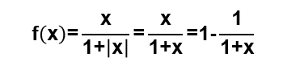
(式四)
若要使用Newton-Raphson方法算出1/a，首先要選定一個初始值然後再進行迭代，最後的迭代結果即是1/a的近似結果，如式五所示。
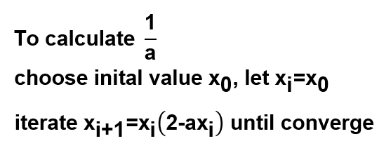
(式五)
圖二十四、初始值的比較
初始值選定在牛頓拉弗森方法中扮演著重要的角色，若初始值越接近最後的運算結果，所需的迭代次數會越少，在[16]當中就提出了基於縮放方法(Scaling-Based)的牛頓拉弗森除法器，成功的將所需的迭代次數從16次降低到6次。本研究會在[16]的基礎上進一步改進初始值的選取法，提出基於線性逼近方法(Linear-Approximate-Based)的初始值選擇，，如式十一所示，首先會先將輸入的數字做位元位移至1至2之間(或是0.5至1之間)，在[16]中的初始值則為1，這樣可以確保一開始的誤差百分率不會超過50%，這種方法可以視為一種常數估計。本研究提出了基於線性估計的初始值選擇方法，可以更加地逼近原始除法後的值，此外因為此線性函數的斜率為-1/2，初始值選擇在電路上僅是一個優先解碼器、一個位移器以及一個減法器，雖然在[17]採用線性逼近的初始值方法，然而因為其係數較為複雜，需要額外的乘法器。圖二十四顯示了本研究的初始值選擇方法與[16]的差異，可以發現本研究的方法更加靠近所求值。
圖二十五是本研究提出的方法與[16]的收斂速度比較，可以發現[16]的方法需要6次迭代可將錯誤率降至1%以下，本研究提出的方法僅需1次迭代即可達成。回到Softsign函數的錯誤率結果，本方法的平均百分錯誤率為0.28%，最大百分錯誤率為0.9%
圖二十五、迭代次數的比較
- 基於意念活性偵測之時脈閘控
意念活性偵測的概念啟發於語音活性偵測。語音辨識系統架構與意念辨識系統相似，也是特徵抽取、神經網路及集束搜索三個步驟。在語音訊號當中，使用者往往不是一直在說話的，使用者約有50%的時間是非說話中的狀態，因此在這個時間段可以將運算複雜度較大的神經網路模組以及集束搜索模組關閉，以節省能源耗損。在 [10]中設計了一個語音活性偵測模組，能以語音訊號的能量判斷使用者是否處在說話的狀態，若使用者非處在說話狀態，則會對神經網路模組以及集束搜索模組進行時脈閘控。藉由此技術可以在使用者不說話時減少30-40%的功耗。
然而，意念活性偵測有兩個語音訊號活性偵測沒有的挑戰，一是使用者在說話時或是不說話時，腦波訊號沒有明顯的差異，故若使用能量方法判斷，整體的辨識率表現會不好。如圖二十六所示，上半部是一受試者想像說英文時以及不說話時腦波訊號強弱的對比；下半部是另一受試者想像說荷蘭文時以及不說話時的腦波訊號強度對比，在兩圖中皆可以看出在受試者想像說話時以及不說話時腦波訊號的強弱沒有明顯的對比，而且此現象應非某特定語言或是某特定語系所獨有的。
圖二十六、不同狀態下的腦波訊號強度
另一個挑戰是在非說話時功耗仍大的問題。相較於語音辨識系統的輸入通道通常是一至二個，意念轉換系統的輸入通道數目往往都是64個以上，本研究的輸入通道就有128個。如此多的通道即使在不說話的狀態下，前端的感測器以及類比數位轉換器甚至是特徵抽取器仍然需要對所有通道全開，造成功耗無法進一步降低。
因此本研究提出了基於少量通道的意念活性偵測方法，可以解決上述兩個語音訊號沒有的挑戰，對於意念在想像說話以及不說話時強度差異小的問題，本研究將偵測目標從整體的訊號能量換成偵測當人要開始說話時意念的特定訊號模式，在分類器部分會使用貝式分類器(Bayesian Classifier)進行偵測。針對意念轉換系統多通道的挑戰，本研究提出了僅使用少量通道即可偵測的方法，其原理為受試者開始說話的特定動作只與少數的通道有關，也可以理解成該動作對某些特定的通道具有較顯著的響應。
圖二十七、使用部分通道之結果
圖二十八、各模組在非說話模式下的狀態
如圖二十七左側所示，其顯示偵測出起始說話意念在各個通道上的強度，顏色越深代表強度越大，白色為零，可以發現到對於大多數的通道而言強度都接近零，本研究假設這些強度低的通道對於最後偵測的結果影響甚小，並且進行實驗。實驗中使用強度前13大的通道進行意念活性偵測，
如圖二十七右側所示，結果顯示其測精準度與使用所有通道進行偵測時並無差異，本研究的方法僅用原來10%左右的通道數量達到99%的偵測精準度。圖二十八顯示了個模組的在非說話模式下的狀態，可以發現本研究提出的意念活性偵測方法跟傳統方法一樣可以降低神經網路模組以及集束搜索模組的功耗，除此之外也可以有效降低特徵抽取器以及前端類比電路的功耗，這是傳統方法所沒有的。
本研究會依據使用者說話與否設計時脈閘控，在不說話時相較於說話時可以將功耗降低約85%。
- 設計流程
設計流程如圖二十九所示，分為以下幾個步驟
圖二十九、晶片設計流程
- Algorithm Development with MATLAB, python and C/C++
利用MATLAB與Python模擬演算法正確性，並使用Python及MATLAB內建之量化工具找出最佳的位元數。
- Architecture Development
決定硬體架構設計圖
- RTL Coding
使用Verilog語言撰寫RTL code
- Function Verification
利用MATLAB與Python產出答案，驗證RTL code的功能是否正確
- Logic Synthesis
使用 Design Compiler進行邏輯合成並優化電路架構
- Gate-Level Simulation
進行gate-level timing及功能驗證
- APR
使用Innovus進行automatic place & route
- Post-Layout Simulation
進行APR timing及功能驗證
- DRC/LVS Verification
使用QCalibre進行DRC和LVS的驗證
- Replace Cell Verification and Nano Sim
經由TSRI queue server將gds檔中的standard cell換成真layout進行DRC和LVS後萃取電路寄生效應(LPE) transistor-level功能驗證
- 模擬結果
圖三十到圖三十二依序為在RTL、Gate level和POSTSIM上的模擬
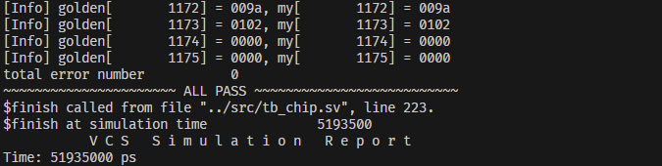
圖三十、晶片系統模擬（RTL simulation）
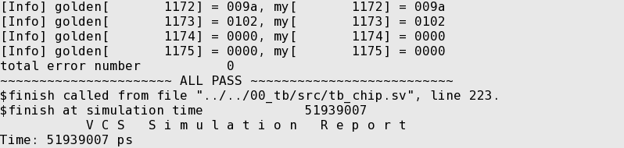
圖三十一、晶片系統模擬（Gate level simulation）
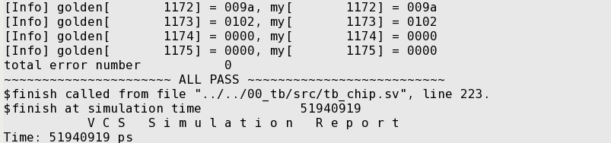
圖三十二、晶片系統模擬（Post simulation）
- 量測考量
- 晶片測試
晶片量測主要步驟如下:
(i) 透過電源供應器（Power supply）把3.3V，0.9V灌進晶片
(ii) 訊號產生器（Pattern generator）以row-scan方式輸入訊號
(iii) 以邏輯分析儀（logic analyzer）觀察結果是否如預期。
晶片量測環境如圖三十三所示：
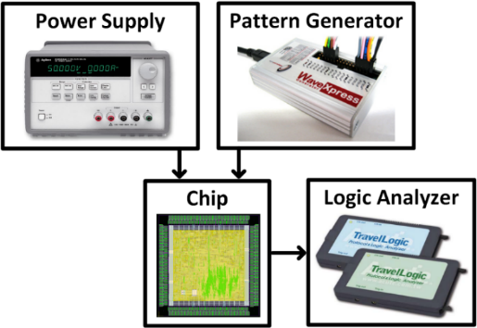
圖三十三、晶片量測步驟圖
- 測試除錯
本設計測時時可以使用指令控制須測試的模組，測試模式中主要有以下四個
- 神經網路處理器測試: 首先會先將神經網路所需要的權重、輸入資料輸入之SRAM中，經過運算之後會將輸出資料放入SRAM中，並且傳送至輸出腳位。
- 特徵抽取器測試: 首先會先將特徵抽取器所需資料輸入之SRAM中，經過運算之後會將輸出資料放入SRAM中，並且傳送至輸出腳位。
- 集束搜索處理器測試: 首先會先將集束搜索處理器所需弧、音素機率分布以及狀態資料輸入之SRAM中，經過運算之後會將輸出資料放入SRAM中，並且傳送至輸出腳位。
- 混和測試: 將以上三個模式整合並同時測試
除此之外，本設計另有設計數個除錯模式，除錯模式的資訊會由輸入腳位送入至晶片，晶片會根據除錯模式送出以下資料到除錯輸出腳位
- 不經過任何SRAM的資料路徑測試: 此模式可以驗證在Critical Path上面的資料是否有誤。
- 有限狀態機測試: 此模式會將各模組的有限狀態機輸出，可以驗證有控制的正確性。
- 輸入SRAM前後的資料測試: 此模式可以驗證經過SRAM的資料是否有誤
- 重要控制訊號測試: 此模式會將各模組Start及Done的資料輸出，可以驗證每個模組的控制正確性。
- Counter模式: 此模式會將一個Counter的值持續輸出，可以驗證最基本的功能以及輸出腳位在高頻時的正確性。
- 緩慢輸出模式: 在此模式下輸出腳位會限制過N個時脈週期才能將資料改變，以驗證高頻時的正確性。
- 機台量測
將申請使用TSRI的量測設備，使用型號ADVANTEST V9300自動測試系統，量測所設計之晶片。其在數位模組支援了高達512的data channel，data rate更是高達200-533Mbps，可提供本晶片系統量測的環境，實際量測系統環境如圖三十四所示：
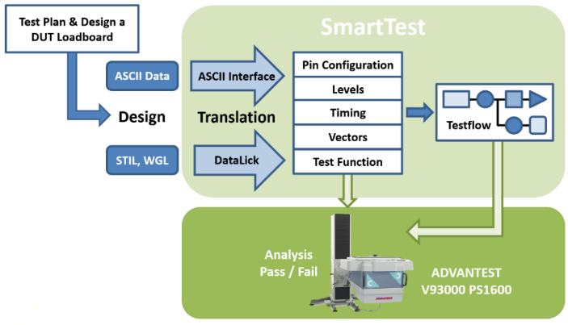
圖三十四、晶片機台量測環境設置
- 晶片驗證：表二將詳細說明各個腳位並描述其功能。
PAD Name | PAD Type | Pin | Description
IPAD_CLK | Input | 1 | Input clock for the chip
IPAD_RSTN | Input | 1 | Input active low synchronous reset
IPAD_START | Input | 1 | Input chip start
IPAD_INSN_LOAD | Input | 1 | Input data type, 0: data, 1: instruction
OPAD_IREADY | Output | 1 | Input handshake ready
IPAD_IDATA_0-63 | Input | 64 | Input handshake data
IPAD_DEBUG_MODE_0-5 | Input | 6 | Input debug mode
OPAD_OVALID | Output | 1 | Output handshake valid
IPAD_OREADY | Input | 1 | Output handshake ready
OPAD_ODATA_0-15 | Output | 16 | Output handshake data
OPAD_DONE | Output | 1 | Instruction execute done
OPAD_DEBUG_DATA_0-7 | Output | 8 | Output debug data
CoreVDD_0-31  CoreVSS_0-31 | Core power | 64 | 0.9V
IOVDD_0-19  IOVSS_0-19 | I/O power | 40 | 3.3V
POCVDD |  | 1 | VDD_POC
表二、PAD腳位對照表
- 佈局驗證結果錯誤說明
- DRC驗證結果如圖三十五所示：
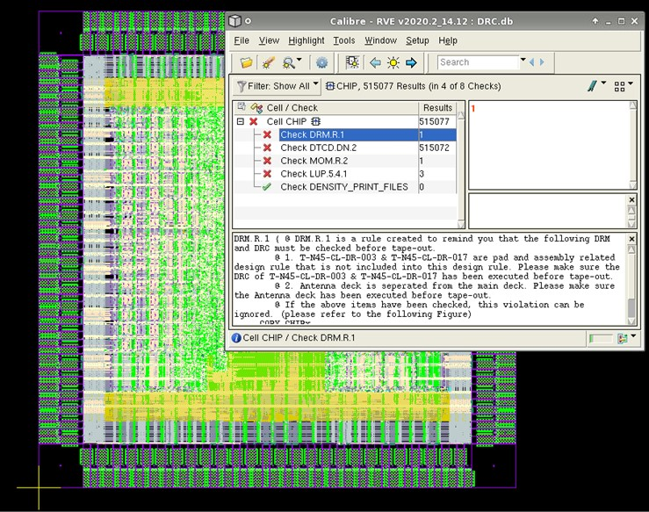
圖三十五、DRC驗證結果
- DRM.R.1
確定都無Antenna的相關DRC，經確認這個錯誤可以忽略
- DTCD.DN.2
執行Qentry-M DRC時，有加上-addDummyCell，由tool自動填補，經確認此錯誤可忽略。
- MOM.R.2
本設計沒有用到MOM cell，經確認此錯誤可忽略。
- LUP.5.4.1
僅發生於IO Library處，經確認此錯誤可忽略。
- LVS驗證結果如圖三十六所示：
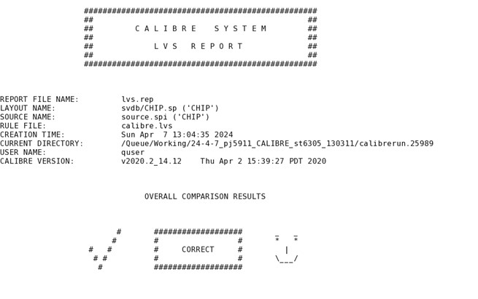
圖三十六、LVS驗證結果
- Rail analysis驗證結果如圖三十七所示，圖中所有區域皆大於0.891 V：
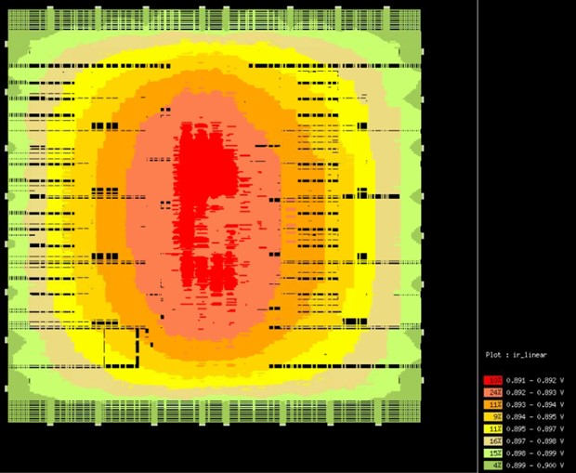
圖三十七、Rail analysis驗證結果
- 佈局平面圖
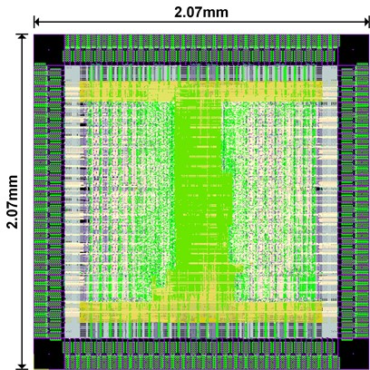
圖三十八、晶片佈局
- 打線圖
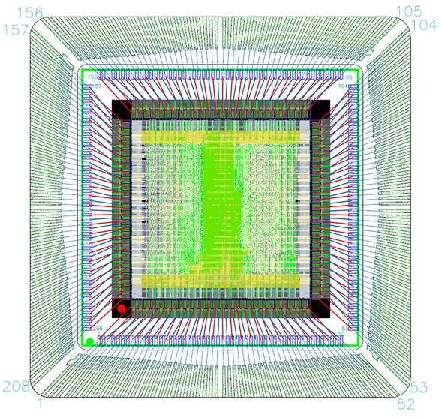
圖三十九、晶片打線圖
如圖三十九，IO Pad的內圈(紅色)與外圈(藍色)以交錯的方式連接到外部。紅色點代表晶片左下角。
- 預計規格列表
Technology | 40nm CMOS
Die Size | 2.07 x 2.07 mm²
Core Size | 1.49 x 1.49 mm²
On-Chip SRAM | 78 KB
Operating. Frequency | 2-200 MHz
Power | 8.98-55 mW
Latency | 0.19-19 ms
Throughput | 52.63-5263 frame/s
Energy/frame | 23.8 uJ/frame

表三、晶片規格總結
- 效能比較表
本設計是世界上第一顆意念至文字轉換AI晶片，由於過往文獻中尚未有晶片或硬體架構支援接近人類語速之腦機介面，因此本設計與CPU做比較。本設計支援實時高能效的意念至文字轉換，在AR/VR的通訊界面、失語患者的智慧義肢或是電腦輸入介面等領域有突破性的應用，藉由上述多種優化技巧，成功降低了神經網路98%的運算量。相較於高性能的CPU，本設計最高提升了1.04×10⁴倍的面積效率，並提升了6.08×10⁵倍的能量效率。研究成果預計將投稿至電路計領域的國際頂尖會議與期刊 (ISSCC與JSSC)。
 | Intel Xeon CPU | This work
Technology (nm) | 14 | 40
Core Area (${mm}^{2}$) | 43 | 2.22
Frequency (MHz) | 2200 | 2-200
Power (mW) | 13500 | 8.98-55
Latency (ms) | 106 | 0.19-19
Max. Throughput (frame/s) | 10.0 | 5260
Max. Area Efficiency  (frame/s/mm²) | 0.23 | 2391
Max. Energy Efficiency  (frame/J) | 6.9×10⁻² | 4.2×10⁵
表四、與CPU效能比較表
參考文獻

- S. L. Metzger et al., "A high-performance neuroprosthesis for speech decoding and avatar control," Nature, 2023/08/23 2023, doi: 10.1038/s41586-023-06443-4.
- G. Townsend and V. Platsko, "Pushing the P300-based brain-computer interface beyond 100 bpm: extending performance guided constraints into the temporal domain," (in eng), J Neural Eng, vol. 13, no. 2, p. 026024, Apr 2016, doi: 10.1088/1741-2560/13/2/026024.
- M. E. J. Obien, K. Deligkaris, T. Bullmann, D. J. Bakkum, and U. Frey, "Revealing neuronal function through microelectrode array recordings," Frontiers in neuroscience, vol. 8, p. 121631, 2015.
- D. Kadetotad, S. Yin, V. Berisha, C. Chakrabarti, and J. s. Seo, "An 8.93 TOPS/W LSTM Recurrent Neural Network Accelerator Featuring Hierarchical Coarse-Grain Sparsity for On-Device Speech Recognition," IEEE Journal of Solid-State Circuits, vol. 55, no. 7, pp. 1877-1887, 2020, doi: 10.1109/JSSC.2020.2992900.
- J. F. Zhang, C. E. Lee, C. Liu, Y. S. Shao, S. W. Keckler, and Z. Zhang, "SNAP: An Efficient Sparse Neural Acceleration Processor for Unstructured Sparse Deep Neural Network Inference," IEEE Journal of Solid-State Circuits, vol. 56, no. 2, pp. 636-647, 2021, doi: 10.1109/JSSC.2020.3043870.
- S. Kang et al., "7.4 GANPU: A 135TFLOPS/W Multi-DNN Training Processor for GANs with Speculative Dual-Sparsity Exploitation," in 2020 IEEE International Solid- State Circuits Conference - (ISSCC), 16-20 Feb. 2020 2020, pp. 140-142, doi: 10.1109/ISSCC19947.2020.9062989.
- V. Campos, B. Jou, X. Giró-i-Nieto, J. Torres, and S.-F. Chang, "Skip RNN: Learning to Skip State Updates in Recurrent Neural Networks," in International Conference on Learning Representations, 2018.
- C. Hansen, C. Hansen, S. Alstrup, J. G. Simonsen, and C. Lioma, "Neural Speed Reading with Structural-Jump-LSTM," in International Conference on Learning Representations, 2018.
- J. H. SeoI et al., "A 1.5μW End-to-End Keyword Spotting SoC with Content-Adaptive Frame Sub-Sampling and Fast-Settling Analog Frontend," in 2023 IEEE International Solid-State Circuits Conference (ISSCC), 19-23 Feb. 2023 2023, pp. 1-3, doi: 10.1109/ISSCC42615.2023.10067808.
- M. Price, J. Glass, and A. P. Chandrakasan, "14.4 A scalable speech recognizer with deep-neural-network acoustic models and voice-activated power gating," in 2017 IEEE International Solid-State Circuits Conference (ISSCC), 5-9 Feb. 2017 2017, pp. 244-245, doi: 10.1109/ISSCC.2017.7870352.
- M. Seo, S. Min, A. Farhadi, and H. Hajishirzi, "Neural Speed Reading via Skim-RNN," in International Conference on Learning Representations, 2018.
- Y. Wang et al., "An Energy-Efficient Transformer Processor Exploiting Dynamic Weak Relevances in Global Attention," IEEE Journal of Solid-State Circuits, vol. 58, no. 1, pp. 227-242, 2023, doi: 10.1109/JSSC.2022.3213521.
- M. Price, J. Glass, and A. P. Chandrakasan, "14.4 A scalable speech recognizer with deep-neural-network acoustic models and voice-activated power gating," in 2017 IEEE International Solid-State Circuits Conference (ISSCC), 5-9 Feb. 2017 2017, pp. 244-245, doi: 10.1109/ISSCC.2017.7870352.
- Y. H. Tsai et al., "A 1.3mW Speech-to-Text Accelerator with Bidirectional Light Gated Recurrent Units for Edge AI," in 2022 IEEE Asian Solid-State Circuits Conference (A-SSCC), 6-9 Nov. 2022 2022, pp. 1-3, doi: 10.1109/A-SSCC56115.2022.9980661.
- I. Tsmots, O. Skorokhoda, and V. Rabyk, "Hardware Implementation of Sigmoid Activation Functions using FPGA," in 2019 IEEE 15th International Conference on the Experience of Designing and Application of CAD Systems (CADSM), 26 Feb.-2 March 2019 2019, pp. 34-38, doi: 10.1109/CADSM.2019.8779253.
- Y. Y. Hsieh, Y. C. Lin, and C. H. Yang, "A 96.2nJ/class Neural Signal Processor with Adaptable Intelligence for Seizure Prediction," in 2022 IEEE International Solid-State Circuits Conference (ISSCC), 20-26 Feb. 2022 2022, vol. 65, pp. 1-3, doi: 10.1109/ISSCC42614.2022.9731759.
- O. I. Bureneva and O. U. Kaidanovich, "FPGA-based Hardware Implementation of Fixed-point Division using Newton-Raphson Method," in 2023 IV International Conference on Neural Networks and Neurotechnologies (NeuroNT), 16-16 June 2023 2023, pp. 45-47, doi: 10.1109/NeuroNT58640.2023.10175844.

附錄
附錄一: 八位元乘四位元乘法器的數學推導
在這裡會分別對於不同的範圍進行運算方式的討論與推導。在下列公式中，w代表原始的權重參數，w_{upper}代表上四位元的(upper 4bit)權重參數，w_{lower}代表下四位元(lower 4bit)的權重參數，w̅代表編碼後的權重參數，a代表參數對應的輸入資料，m代表運算的結果。以下的推倒為了簡化問題都省略了正負號的操作，在實際操作時會同時看權重以及輸入資料的正負號，最後看結果之後再決定是否要正負號反轉。
- 範圍一
範圍一屬於離群值(Outlier)，其範圍是權重參數的絕對值大於47，他是唯一無法以四位元的方式編碼的範圍，如式四所示，在編碼時會保留原始所有的八位元，並且把它分成上四位元以及下四位元，運算時會使用兩個時脈周期完成範圍零的權重參數與輸入資料相乘。
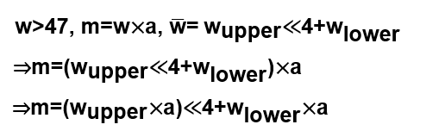
(式六)
- 範圍二
範圍二是原始權重參數的絕對值落在32至47之間，編碼的方式為原始參數減32，如式五所示，經過推導之後會是四位元乘八位元、位移常數以及加法。位移因為是常數，在晶片上的成本很低，a左移5位元這個結果我們稱之為偏差(bias)。
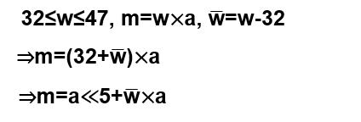
(式七)
- 範圍三
範圍三是原始權重參數的絕對值落在17至31之間，編碼的方式為32減去原始參數，由式六所示，推倒的結果與範圍二的結果類似，差別是在加法變成了減法。
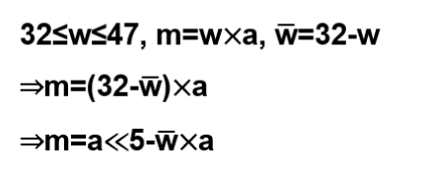
(式八)
- 範圍四
範圍四是單一個16，編碼後會變成1，如式七所示，推後的結果是四位元與八位元的乘法，以及一個左移四位元的操作。
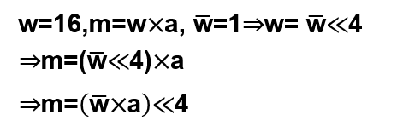
(式九)
- 範圍五
範圍五是1到15之間，編碼後會保留原來的值，因為原來的權重值就可以以四位元表示，因此推導之後的結果會是單一一個四位元乘八位元的操作。

